Tájékoztató a CDMS 1.32 változásairól

GUM (Guaranty Management System) változások

A CDS 1.32 verzióval kerül bevezetésre a GUM 1 (garanciakezelés változásainak 1 szakasza).

- CGU kérelmek és engedélyek: a struktúrát teljesen átdolgozták. Ez a változás visszafelé nem kompatibilis, így új V3-as formátumra van szükség.
- Egyéb: változás történt a „Garancia” adatcsoportban, mely a következő folyamatokra van hatással: Különleges eljárások (CW, EUS, TEA, IPO, OPO), TST, DPO.

Folyamat 1: CGU engedély határozathozatal
A gazdálkodó létrehozza és benyújtja a V3 formátumnak megfelelő CGU kérelmet.
A vámtisztviselő pedig határozatot hoz és V3 formátumnak megfelelő CGU-engedélyt ad ki.

A folyamat lépései:

- A gazdálkodó benyújtja a V3 CGU kérelmét.
- A vámtisztviselő ellenőrzi az elfogadás feltételeit és befogadja a kérelmet.
- A gazdálkodó értesítést kap a kérelem elfogadásáról.
- A vámtisztviselő ellenőrzi a feltételeket és kritériumokat, és jelzi, hogy nincs szükség további lépésekre.
- A vámtisztviselő a kedvező döntést rögzíti és megadja az engedélyt (V3 CGU engedély formátumban).
- A gazdálkodó és az érintett tagállam megkapja a vámhatározatról szóló értesítést.

Folyamat 2: V2 CGU engedély frissítése V3 CGU engedély szerint módosítva
A vámtisztviselő elindítja a V2 CGU engedély módosítását és az „Előre kitöltés engedélyezési adatokkal” gombot használja. A többi adatot kézzel írja be és benyújtja a módosítást. A módosítási folyamat után az engedély megjelenik a V3 CGU engedélyezési adatokkal.

A V2 CGU engedély módosítása folyamat lépései:

- A vámtisztviselő egy V2 CGU engedély módosítását kezdeményezi
- A módosítási szándékkal kapcsolatban a vámtisztviselő kiválasztja, hogy a módosítás nem kisebb jelentőségű, konzultáció nem szükséges, módosítási szándék van.
- A vámtisztviselő rákattint az „Előre kitöltés az engedély adataival” gombra és a Specifikus információk módosításának szándéka (megjeleníti a V3 CGU engedélyezési adatokat) előre kitöltődik a V2 CGU engedélyezésből származó információkkal. Ezután a vámtisztviselő kitölti az összes információt és folytatja a feladatot.
- A megfelelő szerepkörrel rendelkező vámtisztviselő érvényesíti a módosítási szándék folyamatát.
- A gazdálkodónak ezután módjában áll kifejteni az álláspontját.
- A vámtisztviselő megkapja a gazdálkodó álláspontját és „Meghallgatáshoz való jog után módosítandó határozat” feladatot elvégzi.
- A vámtisztviselő a megfelelő szerepkörrel folytatja az érvényesítési feladatot.
- Az érvényesítés után a V2 CGU engedély módosult V3 CGU engedélyre.
- A gazdálkodó és az érintett tagállam értesítést kap erről.

Folyamat 3: Kisebb jelentőségű módosítás IPO engedélynél
A vámtisztviselő elindít egy kisebb jelentőségű módosítást egy IPO engedélynél és használja az „Előre kitöltés engedély adatokkal” gombot.

A folyamat lépései:

- A vámtisztviselő elindít egy IPO engedély módosítást és jelzi, hogy csekély jelentőségű és módosítási szándék áll fenn.
- A vámtisztviselő az „Előre kitöltés engedély adatokkal” gombra kattintva előre kitölti a konkrét információk módosításának szándékát, a Garancia adatcsoportban regisztrálnia kell az új GUM-mal kapcsolatos mezőket és folytatja a feladatot.
- A vámtisztviselő a megfelelő szerepkörrel folytatja az érvényesítési feladatot.
- A gazdálkodó és az érintett tagállam értesítést kap erről.

Folyamat 4: V2 CGU engedély módosítása az új CGU formátum szerint
A vámtisztviselő megkezdi a V2 CGU engedélyezési adatstruktúrával rendelkező CGU engedély módosítását. A módosítási folyamat után az engedély az új GUM-kompatibilis CGU engedélyezési adatstruktúrával jelenik meg.

A módosítási folyamat során megjelenő változások:

- Új figyelmeztető üzenet jelenik meg a V1/V2 CGU alapján történő engedély tervezet létrehozásakor
- A „Használandó pénznem” mező: A CGU űrlap összes összegéhez az ennél a rovatnál feltüntetett pénznem kerül felhasználásra
- A referencia összeg dinamikus megjelenítése, az adatcsoportok a választott vámeljárás kódja alapján változnak
- Frissített eszköztipp leírás a „Referenciaösszeg az érintett vámeljáráshoz tagállamonként”
- Frissített eszköztipp leírás „Referenciaösszeg az érintett vámeljáráshoz”
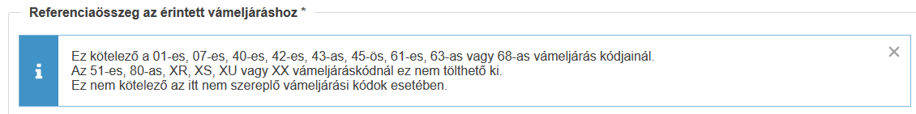
- „Kiszámít” gomb a „Referenciaösszeg összesen” rovatnál
=Az összeget a vámeljárásonként feltüntetett referenciaösszegek összegeként számítják ki – mind a meglévő, mind a potenciális tartozások esetében.
- „Kiszámít” gomb a „Biztosítandó összeg” rovatnál
= (A „Referenciaösszeg a meglévő tartozásokra” összege minden eljárásra) x „A garancia szintje a meglévő tartozásokra”/ 100 + (A „Referenciaösszeg a potenciális tartozásokra” összege minden eljárásra ) x „A potenciális tartozások garanciája” / 100.
- „Garancia leírás” mező kitöltése választható
- Új jogalap érték: A GUM kompatibilis engedély verziót a„GUM telepítése” jogalap jelzi.

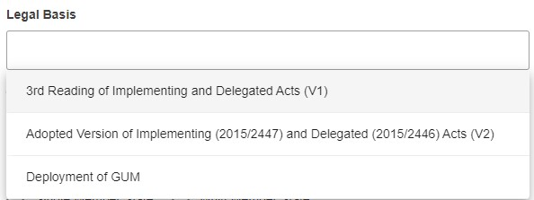

A módosítási folyamat lépései:

- A vámtisztviselő elindítja a V2 CGU engedély módosítását
- A módosítási szándék oldalon a vámtisztviselő jelzi, hogy a módosítás kisebb jelentőségű és van módosítási szándék.
- a vámtisztviselő rákattint a „Kitöltés engedélyezési adatokkal” gombra. Az engedély információ (amely a GUM-kompatibilis CGU engedélyezési adatstruktúrában jelenik meg) betöltődik a V2 CGU engedély információival
- A vámtisztviselő ezután kitölti és módosítja a szükséges adatokat. A „Kiszámít” gombra kattintva kikalkulálja a teljes referenciaösszeget és a garantálni kívánt összeget.
- A vámtisztviselő a fennmaradó mezőket kitölti és folytatja a feladatot.
- A megfelelő szerepkörrel rendelkező vámtisztviselő folytatja az érvényesítési feladatot.
- Az érvényesítés után a V2 CGU engedély GUM-kompatibilis CGU engedéllyé módosul.
- Erről a gazdálkodót és az érintett tagállamot értesítik.

Folyamat 5: Kommunikáció a gazdálkodótól a vámhivatal felé
Mostantól a gazdálkodó is tud kommunikációs kérelmet küldeni a vámhivatalnak (csak engedélyeknél). A hivatalnak meg kell adnia a kért adatokat a megadott határidőn belül.
- A kereskedő kommunikációs kérelmet küld a vámhivatalnak egy aktív engedélyhez.
Ha a Trader Portal oldalon folyamatban lévő ügy ismert (pl. módosítás), akkor a gazdálkodó jelezheti, hogy ehhez kapcsolódóan kér kommunikációt vagy sem.
- A vámhivatal megkapja a „Kommunikációs kérelem” értesítést és a gazdálkodót értesítik róla.
- A vámhivatal időben megadja a szükséges információkat a gazdálkodónak.
- A gazdálkodó megkapja a „Kiadott kommunikáció” értesítést és a folyamat véget ér.

Kommunikáció a gazdálkodótól a vámhivatal felé – további információk
A folyamat megegyezik azzal, amit a rendszer már ismer a vámhivatal és a gazdálkodó közötti kommunikáció során.
Kommunikációs kérelmet a gazdálkodó minden függőben lévő, aktív vagy felfüggesztett állapotú engedélyre indíthatja.
Egy folyamatban lévő üggyel párhuzamosan is elindítható, ha van ilyen.
Csak az engedélyezési folyamat szerepkörrel rendelkező vámtisztviselő regisztrálhatja a biztosított kommunikációt.
A kommunikációs adatok elérhetők az engedélyezési folyamatokban, és az adott nézet folyamatoldalain, amikor a kommunikáció egy folyamathoz van társítva.

Folyamat 6: Határidő hosszabbítás
- A gazdálkodó IPO kérelmet nyújt be.
- A vámtisztviselő ezentúl a döntéshozatali folyamat során bármikor meghosszabbíthatja a határozathozatali határidőt.
- Új gombként bevezetik: „Meghosszabbítja a döntés meghozatalának határidejét”, amely megjelenik a „Kérelem oldal megtekintése” és a döntéshozatali folyamat összes feladat oldalán.

A feladat lépései:
- A gazdálkodó duplikál és benyújt egy IPO kérelmet.
- A vámtisztviselő ellenőrzi az elfogadás feltételeit és jóváhagyja a kérelmet. A kérelem elfogadásra kerül és erről értesítést kap a gazdálkodó.
- A vámtisztviselő elindítja a döntéshozatali folyamatot és megkezdi a feltételek és kritériumok ellenőrzését.
- A vámtisztviselő rákattint a „Meghosszabbítja a döntés meghozatalának határidejét” gombra.
- Megnyílik a „Folyamatban lévő vizsgálat és határidő hosszabbítási kérés oldal” és a vámtisztviselő regisztrálja a határidő hosszabbítást, valamint azokat, amelyek nem folyamatban lévő vizsgálatok.
- A döntés meghozatalának határideje meghosszabbodik és erről a gazdálkodó értesítést kap.

Folyamat 7: A Meghallgatáshoz való jog elkerülése bizonyos esetekben

A vámtisztviselő elkerülheti a meghallgatáshoz való jogot, ha a UVK 22. cikk (6) bekezdésben foglaltak teljesülnek.
A meghallgatási jog elkerülhető továbbá a visszavonási, 1-es típusú felfüggesztési és érvénytelenítési eljárásokban.
A fentieket egy érvénytelenítési eljárással mutatjuk be.

A folyamat lépései:

- A vámtisztviselő rákattint az „Engedélyezés megtekintése” oldalon a „Érvénytelenítési szándék” gombra. A vámtisztviselő kiválasztja a „Érvénytelenítés meghallgatási jog nélkül az UVK 22. cikk (6) bekezdése” az érvénytelenítés indoka mezőnél, és indokolja azt. A RTBH folyamat nem indul el.
- A vámtisztviselő ezt követően meg kell hoznia az érvénytelenítési feladatról szóló határozatot és végleges határozatot kell hoznia róla. A megfelelő szerepkörrel rendelkező vámtisztviselő ezután meghozza a határozatot a jóváhagyandó érvénytelenítésről.
- Az engedély állapota „Érvénytelen”-re frissül. Erről a gazdálkodó és az érintett tagállam értesítést kap.

Új mezők egyéb engedély típusoknál

- Új mezők kerültek hozzáadásra mind a kérelmek, mind az engedélyek Speciális információk fülén
- Ahogy a tájékoztató elején szerepel, több engedély típus felépítése is átalakításra került, ahogy erről szó volt már a CGU és az IPO típusok esetében.
- A következő engedély típusoknál módosították új GUM mezőkkel az adatlapokat, érintett típusok az CGU és IPO típusokon kívül: CW1, CW2, CWP, EUS, TEA, TST, OPO, DPO

További megjegyzések
- Csak a CGU engedélyek kerülnek az új V3 formátumba. A többi engedély marad a V2 struktúra szerint.
- Minden folyamatban lévő CGU engedély marad V2 struktúrában (pl engedély kiadás, módosítás, konzultáció), amikor a CDS 1.32 verzió életbe lép. Csak az új folyamatok alapulnak az új struktúrán.

Egyéb GUM változások (TP)

- Megszorítás hozzáadása az eljárás alá vonása és lezárása közötti átlagos időtartamra – Megszorítás, hogy az adatcsoport csak akkor kerüljön kitöltésre a kérelemben, ha a kiválasztott vámeljárás potenciális vámtartozást magában foglaló eljárás (speciális eljárások vagy ideiglenes tároló létesítmény), és az engedélyben tiltott.

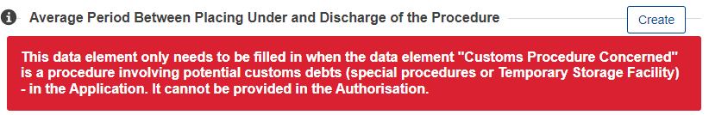

Üzleti változások

Határozat hozatal

- A végrehajtott kiigazításoknak meg kell egyeznie a jóváhagyottakkal (TP) – A rendszer biztosítja, hogy a végrehajtott módosítások egyezzenek a „Kiigazításokról értesítő oldalon” jóváhagyott módosításokkal.
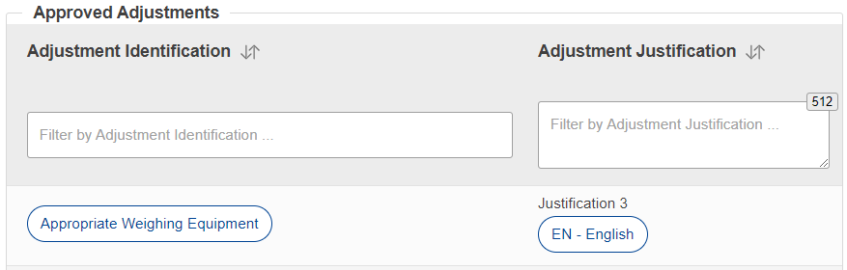
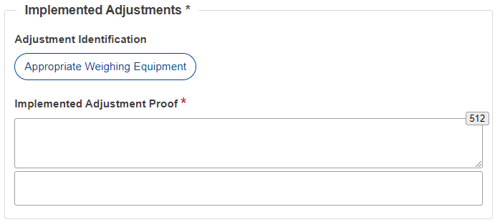

Módosítás

- A nagy méretű üzenetek csökkentése – Módosítás értesítés frissítve lett (CDMS-TP) – A módosítási értesítéshez olyan megszorítás került, hogy ne töltsék ki a módosítási tervezeteket, és csak a végleges módosított adatok maradjanak meg. Ez csökkenti a módosításról szóló értesítések üzenetének méretét.
A következő IE-üzenetek érintettek:
IED04 Módosítási értesítés
IED27 Nem módosítási értesítés
IED74 Nem módosítás a RTBH értesítése után

Felfüggesztés

- Értesítés a felfüggesztés befejezéséről (CDMS- TP) – Hozzáadásra került a „Megjegyzés a felfüggesztés eredményellenőrzési feltételeihez” rész

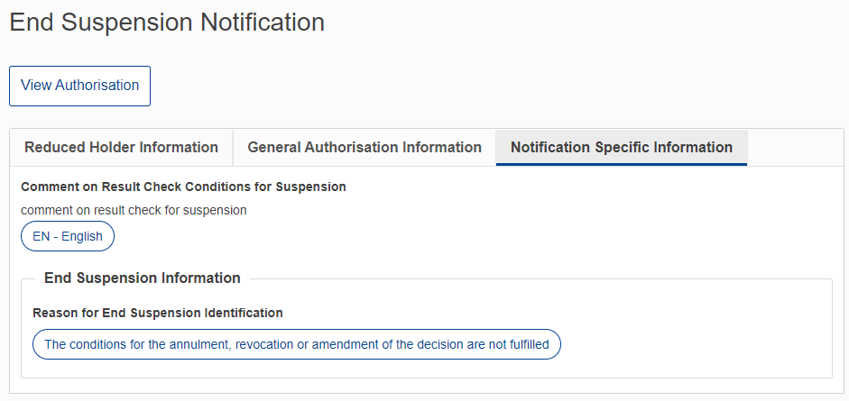

Adatstruktúra – Különleges információk

- SDE/EIR – Kiegészítő nyilatkozat benyújtási határidejének meghosszabbítása (CDMS-TP) – A „Kiegészítő nyilatkozat benyújtásának határideje (nap)” és a „Kiegészítő vámáru-nyilatkozat benyújtásának határideje (nap)” mezők formátuma frissült n..2-ről n..3-ra. Ezen túlmenően egy megszorítással biztosítják, hogy a határidő ne haladja meg a 2 évet.
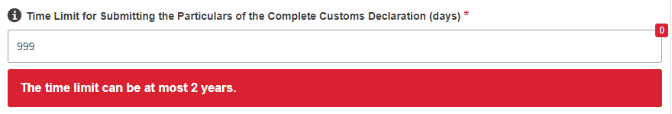

- IPO/OPO - Engedélyezés előzetes exportálással EX/IM és garancia – C0386 lazítás – (CDMS-TP) A „Garancia” adatcsoportra vonatkozó korlátozást és eszközleírást frissítettük annak biztosítása érdekében, hogy a garancia mindig adható legyen.

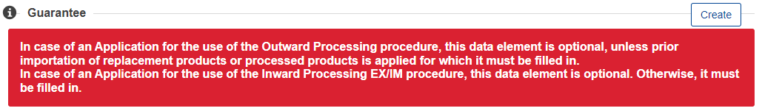

- CW – (TP)„Fő számlák különleges eljárások vámhatározataihoz” adatcsoport a CW kérelemhez – Az „A” melléklettel való összehangolás érdekében az „Eredmények” adatcsoport megszorítással egészült ki, hogy a CW1 és CWP esetében ki kell tölteni, CW2-nél nem lehet kitölteni.

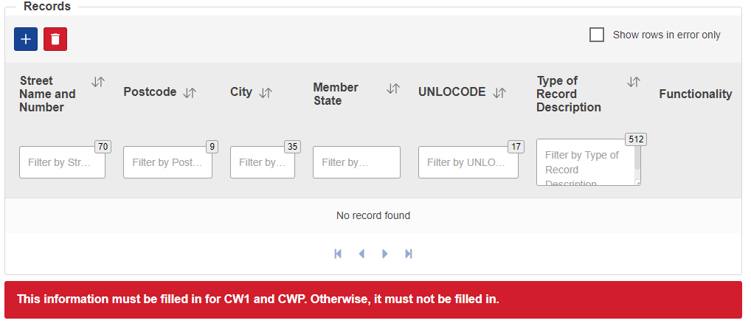

Új fejlesztések

Egyéb kisebb frissítések (CDMS, TP) – Számos címke, eszköztipp és hibaüzenet frissült, hogy tisztázza, javítsa és harmonizálja a rendszert:
- Harmonizáció a V1 címkékben
- „Újraértékelési szándék indoklása” eszköztipp/hiba leírás javítva

Kommunikáció a gazdálkodótól a hivatal felé (CDMS, TP) – „A válaszadás határideje” frissítése – A „Kommunikációs kérelem oldalon” (TP) a „Válasz megadásának határideje(nap)” mező törlésre kerül. A gazdálkodót visszaigazoló módban tájékoztatást kap, hogy a hivatalnak 45 napja van válaszolni a kommunikációs kérésre. Az időkorlátot közvetlenül a rendszer állítja be.

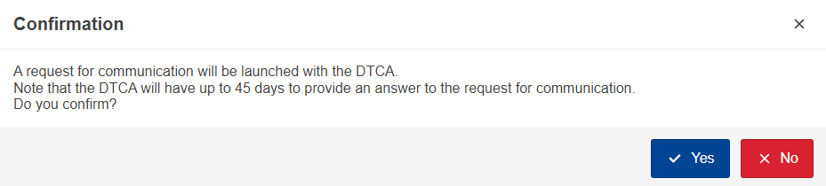

1.32.1 verzió a következő változásokat tartalmazza:

CGU – Megjelenítés javítása (CDMS/TP) „Érintett vámeljárás referenciaösszege tagállamonként” – Ez a táblázat csak akkor jelenik meg, ha az eljárás kódja 80-tól eltérő kóddal van kitöltve és a határozat több tagállamra vonatkozik.
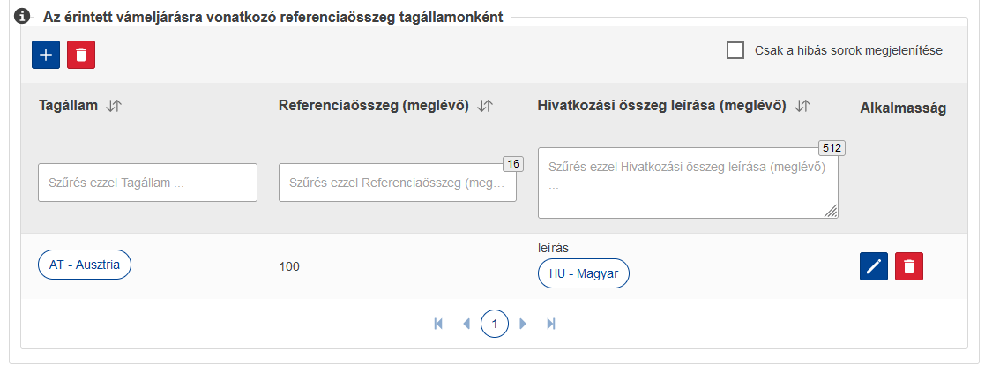

CL fizetési határidő (CDMS/TP) – A CL fizetési határidőnél csak a leírás jelenik meg, a kódjaik nem.

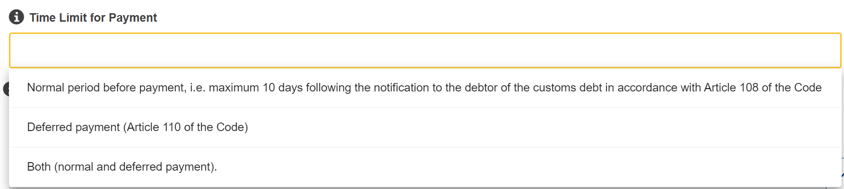

Eszköztipp került hozzáadásra a „Referenciaösszeg leírásához” (CDMS/TP) – Új eszköztipp leírás került ehhez a mezőhöz: Adja meg a referenciaösszeg becsléséhez használt számítási módszert.

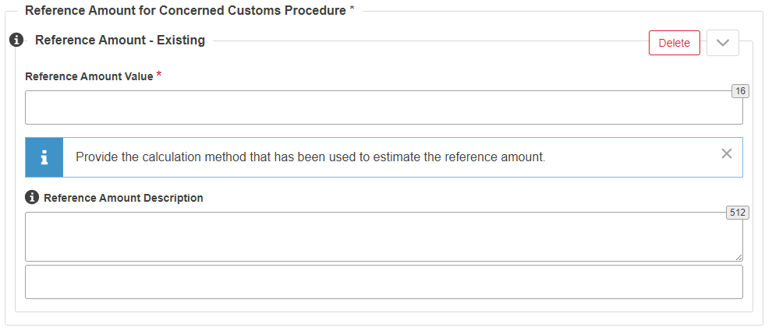

CGU – Eszköztipp hozzáadása, mely a C0670 garanciaszintre vonatkozó magyarázatot kiegészíti (CDMS/TP) – Új elemleírás a „Garanciakód szintje” mezőben.

